Handleiding Escaperoom HAVO/VWO ECONOMIE

Inhoudsopgave

UITLEG 2

PUZZELS 3

PUZZEL 1- PLAATJES 3

PUZZEL 2- REBUS 4

PUZZEL 3 KRUISWOORDPUZZEL 5

# UITLEG

Deze Escaperoom is (bijna) gebruiksklaar in te zetten in de klas. Hij sluit aan bij het vak economie op havo- en vwo-niveau in de bovenbouw. Alleen puzzel 2 sluit aan bij het boekje Pincode vwo, dus die moet eventueel worden aangepast. Voor puzzel 4 kan je nog een leuke zin bedenken die past bij de klas.

**Onderwerp:**

Domein risico en informatie en welvaart en groei

**Groepjes**:

Van 3-4 personen

**Tijdsduur:**

5 min uitleg

40 min spel

**Benodigdheden:**

-De uitgeprinte bijlagen (eventueel gelamineerd om ze te blijven gebruiken)

-Glazen weckpot(je) met snoep/andere beloning

-3 cijferslot

-Fineliners als je ze gelamineerd hebt zodat ze het weer uit kunnen vegen.

Als docent kan je toevoegen dat leerlingen maar ‘1 vraag’ mogen stellen aan jou als docent. Verder kunnen ze dit vooral zelfstandig doen.

# PUZZELS

## PUZZEL 1- PLAATJES

Uitleg:

Dit spel is gemaakt door een tabel te maken in Word en een afdrukdocument in PowerPoint. Op bijlage 1 staan onderstaand invulschema en 12 plaatjes. Op plaatje 1 staan bijvoorbeeld verzekeringen afgebeeld. De leerling moet dan bedenken dat ‘verzekeringen’ met een ‘V’ begint en zet dan op de plekken bij ‘1’ de ‘V’ neer. Enzovoorts. Als de leerling alles heeft ingevuld komt er het volgende uit: ‘Hoeveelheid ondernemingsvormen’. Antwoord=4

|  |  |  |  |  |  |  |  |  |  |  |
| --- | --- | --- | --- | --- | --- | --- | --- | --- | --- | --- |
|  |  |  |  |  |  |  |  |  |  |  |
| 9 | 3 | 10 | 1 | 10 | 10 | 4 | 9 | 10 | 2 | 12 |

|  |  |  |  |  |  |  |  |  |  |  |  |
| --- | --- | --- | --- | --- | --- | --- | --- | --- | --- | --- | --- |
|  |  |  |  |  |  |  |  |  |  |  |  |
| 3 | 6 | 12 | 10 | 8 | 6 | 10 | 5 | 2 | 6 | 7 | 11 |

|  |  |  |  |  |  |
| --- | --- | --- | --- | --- | --- |
|  |  |  |  |  |  |
| 1 | 3 | 8 | 5 | 10 | 6 |

Antwoord:

|  |  |  |  |  |  |  |  |  |  |  |
| --- | --- | --- | --- | --- | --- | --- | --- | --- | --- | --- |
| H | O | E | V | E | E | L | H | E | I | D |
| 9 | 3 | 10 | 1 | 10 | 10 | 4 | 9 | 10 | 2 | 12 |

|  |  |  |  |  |  |  |  |  |  |  |  |
| --- | --- | --- | --- | --- | --- | --- | --- | --- | --- | --- | --- |
| O | N | D | E | R | N | E | M | I | N | G | S |
| 3 | 6 | 12 | 10 | 8 | 6 | 10 | 5 | 2 | 6 | 7 | 11 |

|  |  |  |  |  |  |
| --- | --- | --- | --- | --- | --- |
| V | O | R | M | E | N |
| 1 | 3 | 8 | 5 | 10 | 6 |

## PUZZEL 2- REBUS

Uitleg:

<https://rebus.club/nl>

De Rebus is gemaakt op bovenstaande website. Deze puzzel is afhankelijk van de methode die u gebruikt. Ik gebruik Pincode de 7e editie. Boekje Risico en informatie.

U kan een Rebus maken over ieder boek. Uit deze Rebus komt het volgende antwoord:

‘antwoord boek risico en informatie herhalingsopdracht 2A bladzijde drieënvijftig’. Dus moeten ze op zoek naar deze bladzijde en dan moeten ze die som oplossen.

Antwoord = 4

ANTWOORD =4

Antwoord

Boek

Risico

En

Informatie

Herhalingsopdracht

Twee

A

Bladzijde

Drieënvijftig

## PUZZEL 3 KRUISWOORDPUZZEL

Uitleg:

<https://kruiswoordpuzzelfabriek.nl/kruiswoordpuzzel-maken>

De kruiswoordpuzzel heb ik gemaakt met bovenstaande link. Hier heb ik allerlei vragen toegevoegd die ik de afgelopen periode heb behandeld.

Antwoord= VIJFKEERTWEE = 10

PUZZEL 3- KRUISWOORDPUZZEL

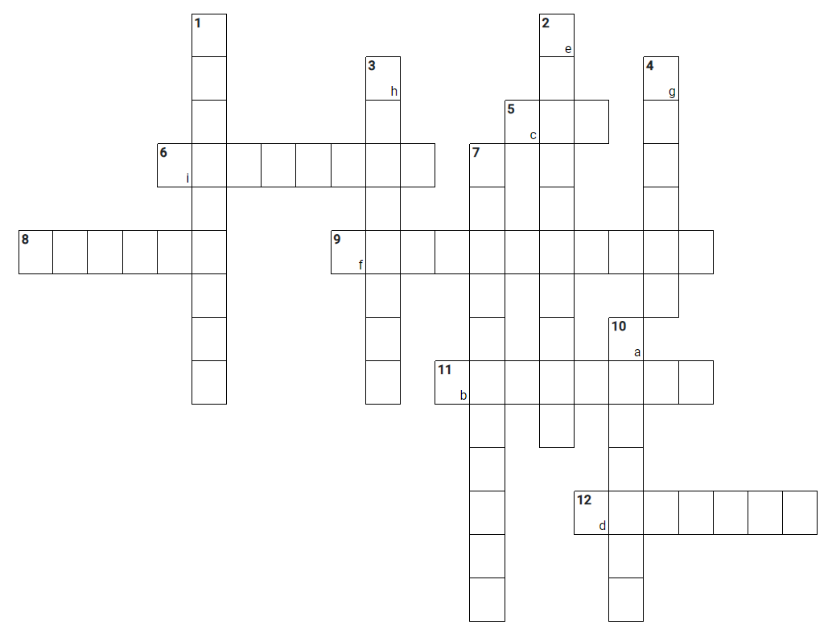

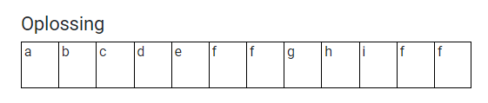

**HORIZONTAAL**

**5** Een algemene uitdrukking voor een werknemer met een modaal inkomen (voornaam)

**6 de mate waarin de behoeften met de beschikbare middelen kunnen worden bevredigd**

**8** De waarde van de uitgevoerde goederen en diensten en de van het buitenland ontvangen primaire inkomens

**9** Het eerste gedeelte van de schade dat door de verzekerde zelf moet worden betaald (2 woorden achter elkaar)

**11** Een ander woord voor rente

**12** _______ saldo. Door dit saldo is een betalingsbalans door de salderingsrekening altijd in evenwicht

**VERTICAAL**

**1**________ rendement. Hierbij is ook rekening gehouden met de koersverandering van het aandeel of de obligatie

**2** Een verdeling in 4 groepen die elk 25% voorstellen

**3** ________ inkomensverdeling. Herverdeling van secundaire inkomensverdeling door prijsverlagende subsidies en prijsverhogende belastingen

**4** De verwachte schade

**7** ondernemingsvorm met 1 eigenaar

**10** Eigenaar van een VOF

PUZZEL 4- GEHEIMSCHRIFT

Uitleg:

[Secret Code Generator | Free printable worksheets (edu-games.org)](https://www.edu-games.org/sentence-games/secret-code.php)

Voor deze puzzel heb ik bovenstaande site gebruikt.

Er zijn nu 3 codes uit de spellen gekomen, namelijk: 4,4,10.

Wat moeten ze met deze codes? Ik heb ervoor gekozen dat ze deze cijfers met elkaar moeten vermenigvuldigen, dus ik heb een geheimschriftpuzzel gemaakt waar uit komt ‘vermenigvuldigen’.

Je kan hier een leuke tekst bedenken die past bij de klas.